Как установить TeamViewer_Setup.exe

Скачиваем TeamViewer по ссылке https://yadi.sk/d/CliHGz6vJnH9KQ
Запускаем файл TeamViewer_Setup.exe
На экране установщик
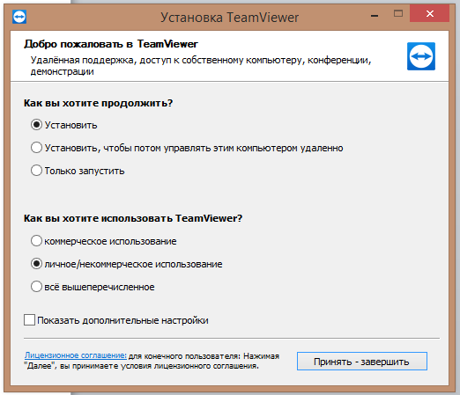

Жмем кнопку ( ПРИНЯТЬ – ЗАВЕРШИТЬ )
На запрос ( ДА НЕТ ) – жмем ДА
На экране процесс установки
После чего на экране приглашение к работе
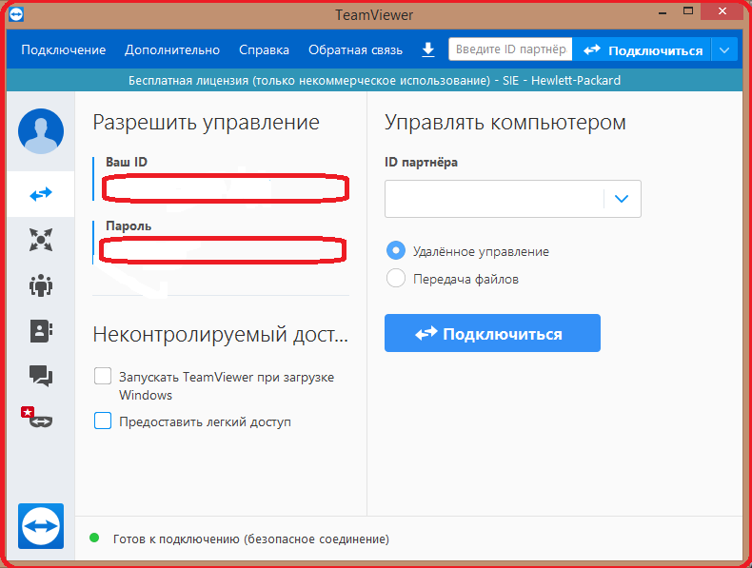
Сообщаете Ваш ID
И Пароль для доступа
специалисту ОТ или волонтеру
по телефону или в вайбер.

